Экспериментально-исследовательский проект «Чудесная бумага»
Автор: Санникова Екатерина Михайловна
Организация: СП ГБОУ ООШ с. Заплавное
Населенный пункт: с. Заплавное, Борского района, Самарсой области.
Вид проекта: среднесрочный, экспериментально – исследовательский, групповой.
Продолжительность: с 09.01.2024 г. по 01.02.2024 г.
Участники: дети, воспитатели, родители группы.
Актуальность проекта
Каждый дошкольник - маленький исследователь, с радостью и удивлением открывающий для себя окружающий мир. Новые впечатления, новые знания являются мощным стимулом для развития ребенка. Эта потребность лежит в основе возникновения и развития поисковой деятельности. Ребенок стремится к активной жизни, и важно не дать этому стремлению угаснуть, способствовать его дальнейшему развитию.
Бумага - доступный для ребенка и универсальный материал для детского творчества, креативного и речевого развития, экспериментальной деятельности. Дети активно работают с бумагой, но, несмотря на это, у них недостаточно знаний о разнообразии бумаги, ее свойствах.
Бумага занимает первостепенное место в жизни людей. Ее изобретение - одно из величайших достижений человечества. И как бы стремительно не развивалось общество, современные технологии, бумага останется востребованной. Это касается развития детей, их творчества, но и самым прочным элементом международных соглашений по- прежнему остается бумага.
По мнению О.В. Дыбиной, познавательная активность детей реализуется в деятельности. Именно поисковая деятельность способна мобилизовать силы дошкольников в познании реальности, самостоятельном раскрытии ее связей, отношений, закономерностей, в преобразовании опыта. Поэтому, учитывая интерес детей к данной теме, актуальность поднятой тематики выбрали работу над проектом «Чудесная бумага». Считаем, что работа по данной теме будет доступна, интересна, познавательна, увлекательна и общественно значима для наших детей, для нашего общества в целом.
У детей есть желание творить и необходимость пользоваться предметами, изготовленными из бумаги. Работа с бумагой способствует развитию воображения, креативности, речевому развитию дошкольников. Важно вовлечь родителей в совместную деятельность с детьми, активному участию в обогащении предметно-развивающей среды, воспитанию жизненно активной позиции у детей и родителей.
Также важным моментом является пропаганда бережного отношения к природным ресурсам, привлечение внимания детей, родителей к неразумному использованию бумаги и возможных вариантов уменьшения бумажных отходов и рациональному ее использованию. Обратить внимание обучающихся на значение и разнообразие бумаги в нашей жизни, на необходимость бережного использования бумаги, на связь охраны леса с нашей повседневной жизнью. К сожалению, люди не задумываются над тем где, как, из чего изготовлена бумага, сколько ее тратится порой неразумно. Поэтому мы решили показать детям, что можно использовать бумагу повторно, рисуя на ней с другой стороны и для изготовления поделок.
Актуально вовлечение детей данной группы в активный поиск, создание ситуации успеха и полного погружения в тему. Важно дать ребенку возможность понять его значимость в общем деле, ощущение уверенности в себе, создать условия для всестороннего развития каждого ребенка посредствам работы над проектом.
Постановка проблемы:
Вдруг такая привычная бумага исчезла. В уголке художественного творчества не осталось ни одного листочка бумаги. «На чем рисовать?», «Где взять бумагу?», «Купить в магазине» - послышались советы детей. Я поддержала общение детей: - «А откуда она взялась в магазине?», «Кто и из чего сделал бумагу?», «Так ли она необходима людям?», «А что было бы, если бы исчезла вся бумага?».
Эти вопросы остались без ответа. Так было решено в интересной и увлекательной форме получить ответы на вопросы о происхождении и роли бумаги в жизни человека.
Цель: Формировать устойчивый познавательный интерес детей к процессу открытия новых, необычных знаний о знакомом предмете – бумаге.
Задачи:
1. Дать детям представление о том, на чём писали, когда не было бумаги.
2. Вызвать у детей желание попробовать рисовать как древние люди.
3. Изучить историю возникновения бумаги.
4. Вызвать у детей желание изготовить бумагу в домашних условиях.
5. Исследовать и проанализировать свойства бумаги.
6. Развивать познавательную активность детей и поисковую деятельность.
7. Формировать чувство заботы о природе через бережное отношение к бумажным предметам.
8. Обратить внимание на необходимость бережного использования бумаги, на связь охраны леса с нашей повседневной жизнью.
Ожидаемый результат
- Систематизация знаний детей о бумаге, ее свойствах и назначении.
- Сформированные проектно-исследовательские умения и навыки: выявить проблему, самостоятельно искать нужное решение, выбирать из имеющихся способов наиболее адекватный и продуктивно его использовать, самостоятельно анализировать полученные результаты.
- Развитие сенсорно - аналитической деятельности детей.
- Повышение уровня экологической культуры.
- Обогащение предметно - пространственной среды группы.
- Сближение родителей и детей в ходе совместной деятельности.
- Улучшение показателей познавательного и речевого развития.
- Формирование предпосылок учебной деятельности: развитие произвольности психических процессов, навыков коммуникативного общения.
Предполагаемый продукт проекта: Оформление мини-музея «Удивительный мир бумаги». Презентация проекта и мини-музея детьми для детей других групп и родителей.
Этапы реализации проекта
Подготовительный этап:
– подбор литературы, наглядных и дидактических материалов: настольно-дидактические игры, иллюстрации, презентации и видеоматериалы по теме проекта;
– подготовка материалов для организации творческой и познавательно-исследовательской деятельности: материалы и оборудование для изготовления альбома «Мир бумаги», оборудование для проведения экспериментальной деятельности.
Организационный этап:
Определение объекта изучения; рассказ об истории возникновения бумаги и бумажного производства; рассматривание различных видов бумаги и организация выставки «Волшебная бумага»; рассматривание поделок из бумаги (оригами, бумагопластика, аппликация); рассматривание разных видов бумаги; эксперименты с бумагой; игры с бумажными игрушками; проведение мастер- классов с педагогами и родителями.
Беседы:
«Задолго до появления бумаги…» (цель: дать детям представление о том, на чём писали, когда не было бумаги;
«История возникновения бумаги» (цель: познакомить детей с историей возникновения бумаги).
«Применение бумаги» (цель: развивать познавательную активность детей, поисковую деятельность).
«Вторя жизнь бумаги».
Просмотр видеороликов:
«История возникновения бумаги» (из серии «Шишкин лес»),
«Фиксики» (серия «Бумага»),
«Современное производство бумаги».
Чтение художественной литературы:
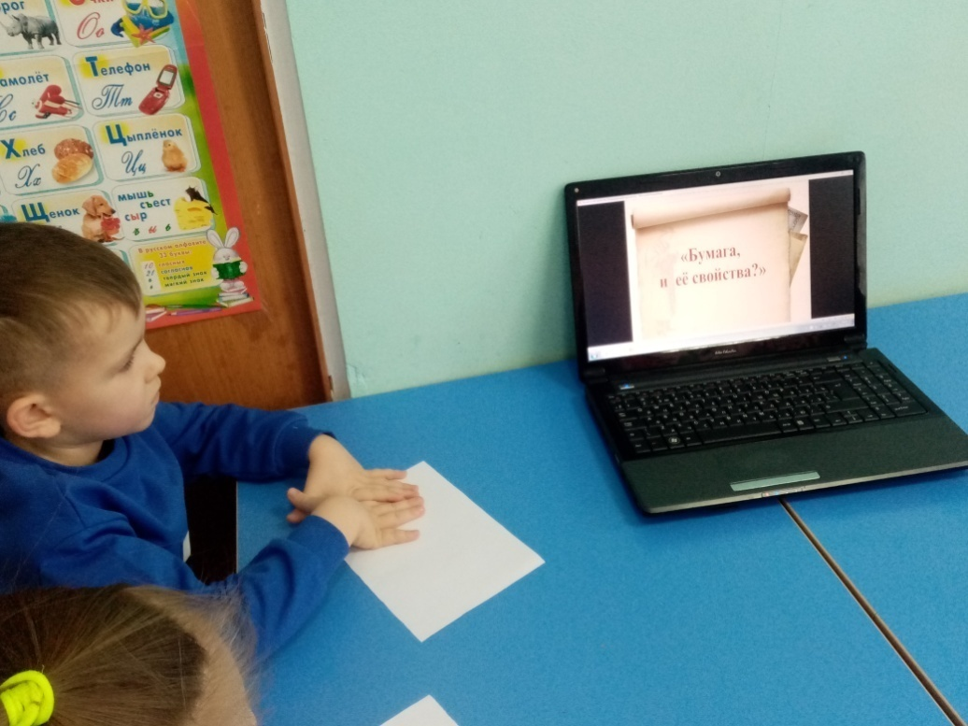
Стихи:
- «Я листок бумажный»
- «В сказочном царстве»
- «Шуршат осенние кусты» Ф. Усачев
- «Лист бумаги» С. Мехалков
- «Смешной цветок» Агния Барто
- «Под рукой оживают цветы» В. Н. Напреенко
- «Простой листок бумаги» Н. Колесова
- «Бумажный кораблик по имени "Книга" А. Сметанин
Сказки:
- «Сказка о бумажной фее» З. Литвинова
- «Сказка о бумажном маге» Ю.Марковцев
- «Сказка о бумажной балерине» Д. Новак
- «Сказка о чистом листе бумаги» Е. Сосна
Рассказ:
- «Откуда пришла бумага?» Б.Житков
Игровая деятельность:
Словесные игры
- «Что бывает из бумаги»,
- «Бывает – не бывает»
Дидактические игры
- «Определи на ощупь»,
- мемо «Виды бумаги» (сделанная своими руками),
- «Для чего нужна эта бумага?» (сделанная своими руками)
- « Волшебная бумага»,
- «Бумажная фея»,
- «Что изменилось?»,
- «Найди нужный вид бумаги»,
- «Из какой бумаги сделано?»
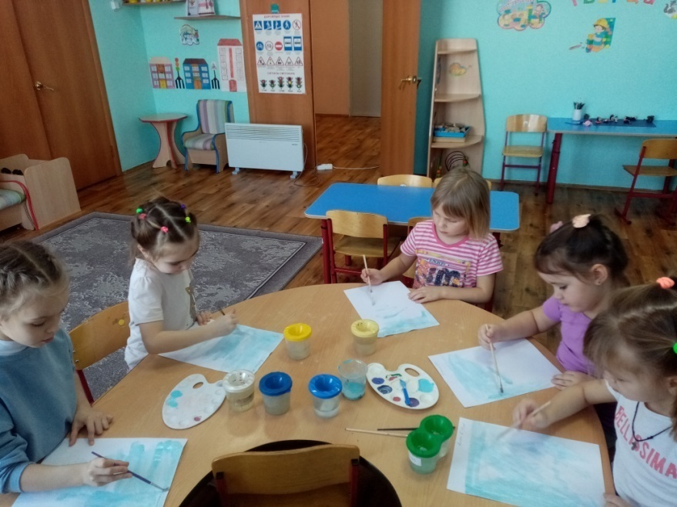
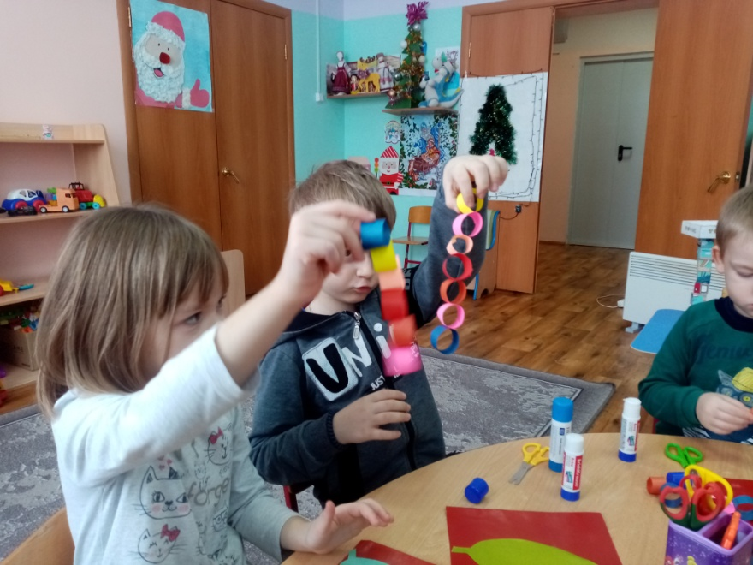
Сюжетно – ролевые игры
- «Экскурсия на бумажную фабрику»,
- «Магазин бумажных изделий».
Физкультминутки
- «Бумажные фантики»,
- «Свеча»
- «Мы бумагу мяли, мяли»
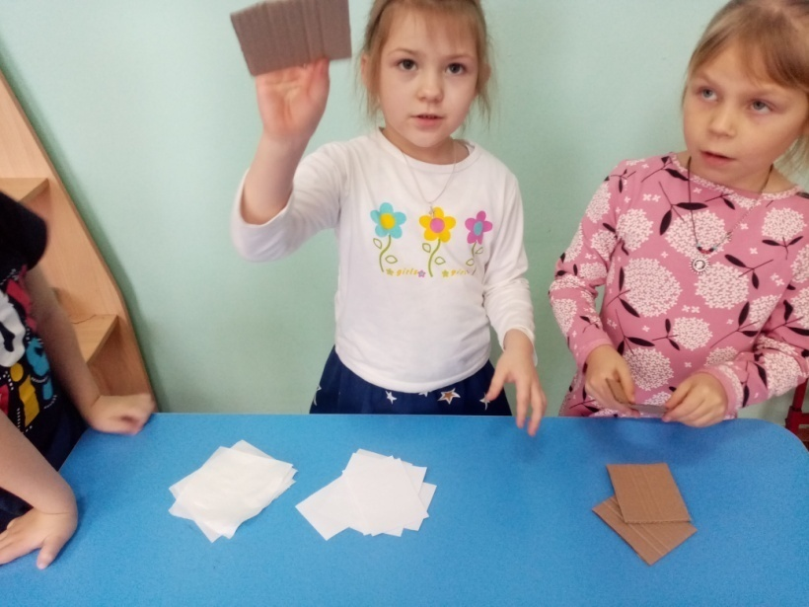
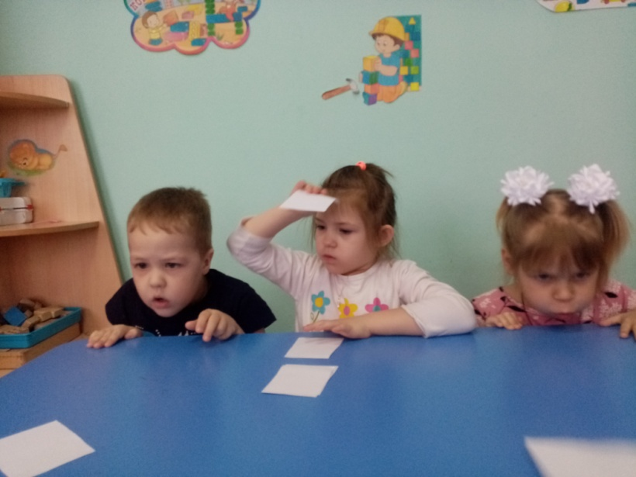
Дыхательная гимнастика
- «Бумажный комочек»
Речевые игры:
- «Закончи предложение»
- «Скажи наоборот»,
- «Бумажная, бумажный, бумажные»,
- «Так не бывает».
- Составление рассказов по схемам «Опиши предмет».
Мастер-класс с детьми:
«Изготовление бумаги» (цель: вызвать у детей желание изготовить бумагу в домашних условиях).
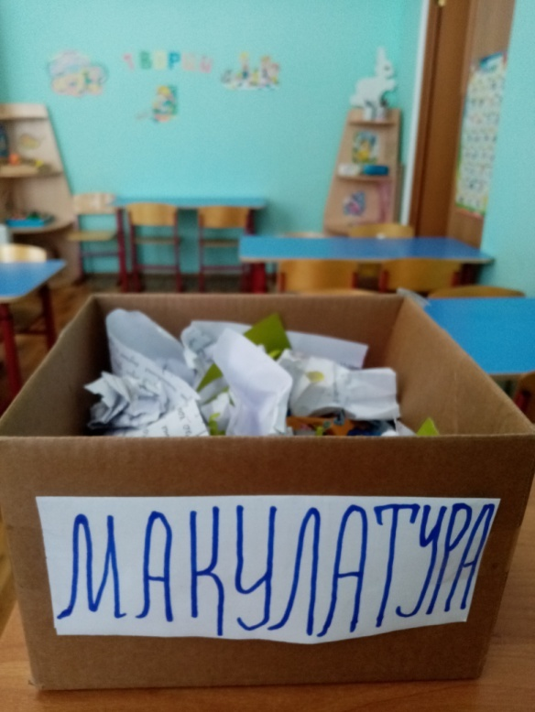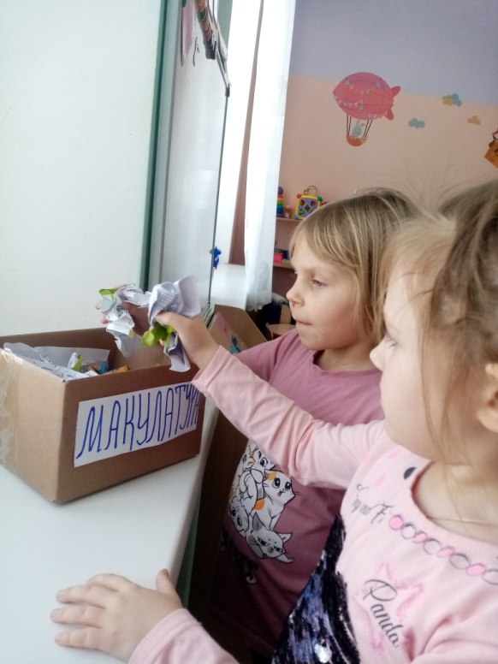
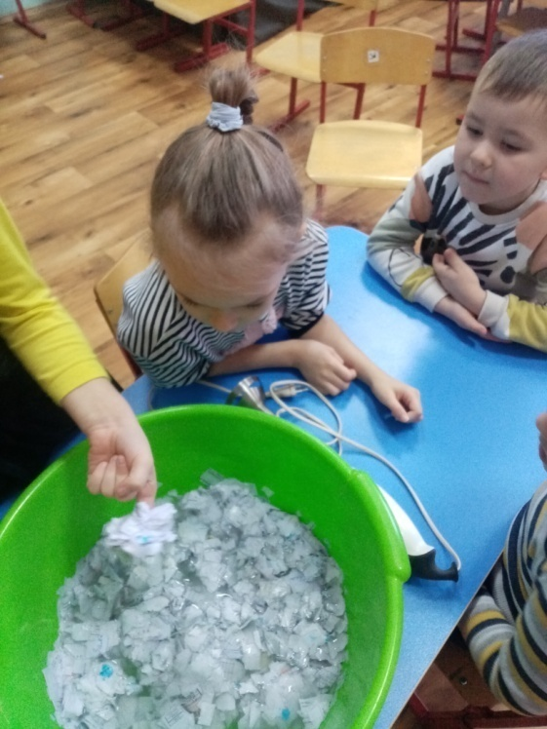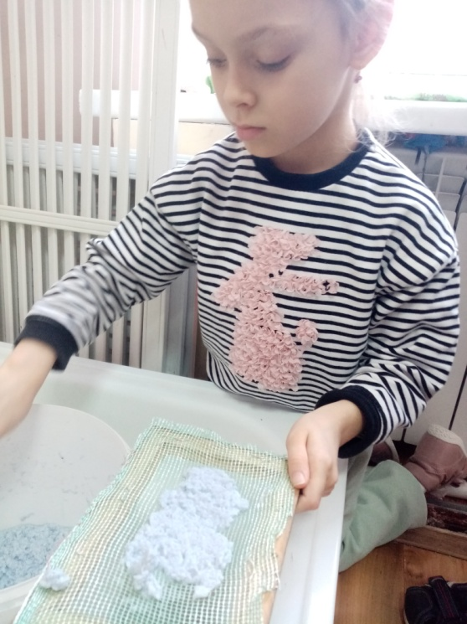
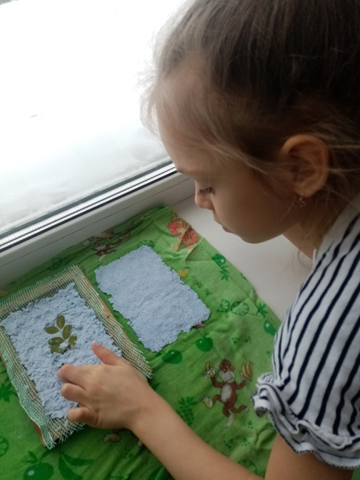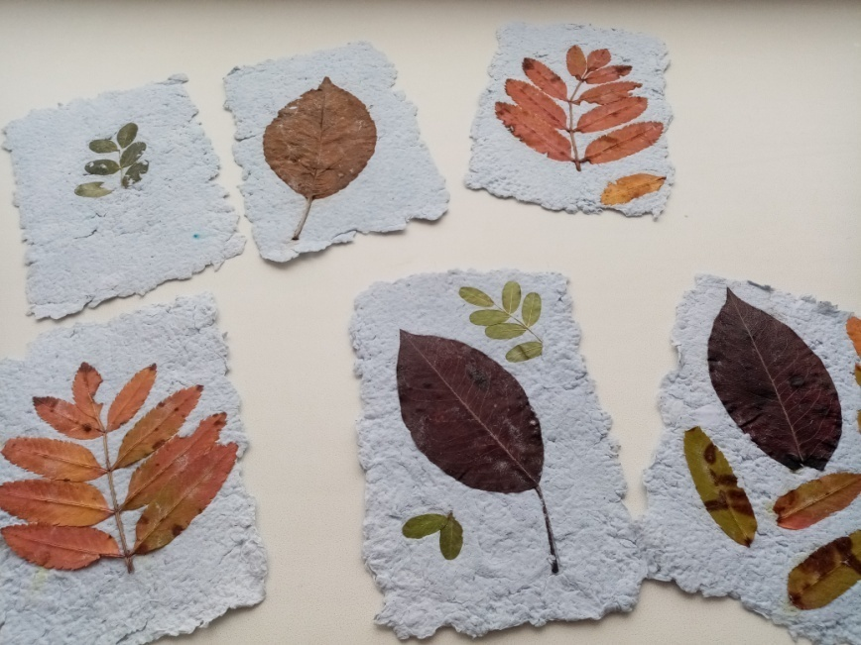
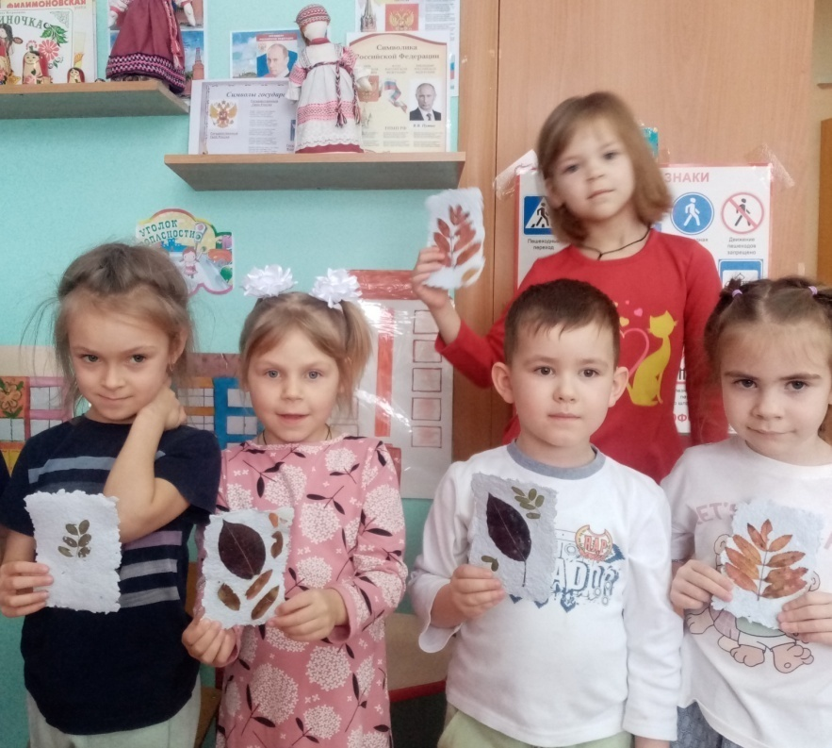
Экспериментальная деятельность:
- Волшебная бумага
- Сравнение бумаги
- Разрывание бумаги
- Вода и бумага
- Шуршащая или поющая бумага
- Склеивание бумаги
- Летающая бумага
- Прочность бумаги
- Сметание бумаги
- Скорость разложения бумаги
- Изготовление бумаги собственного производства
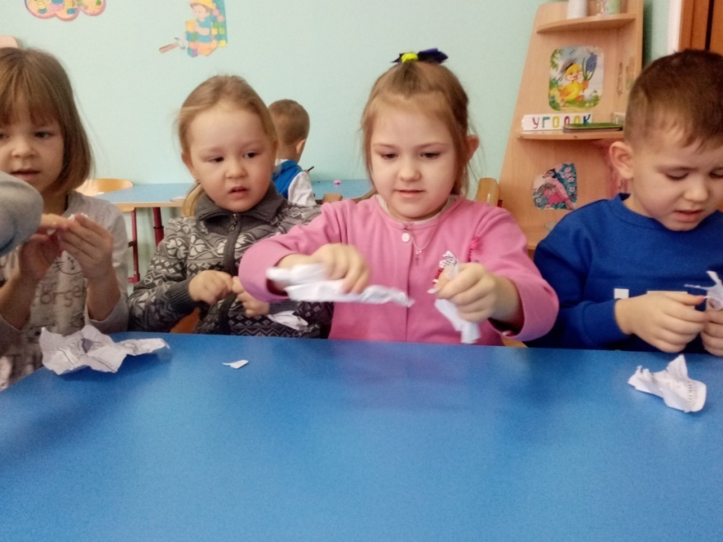
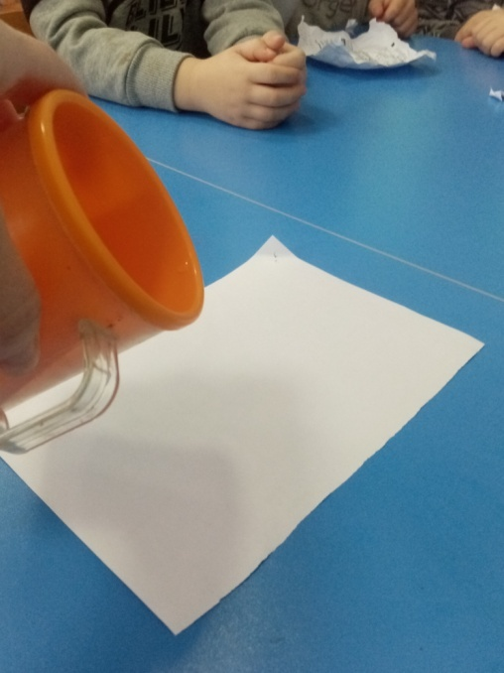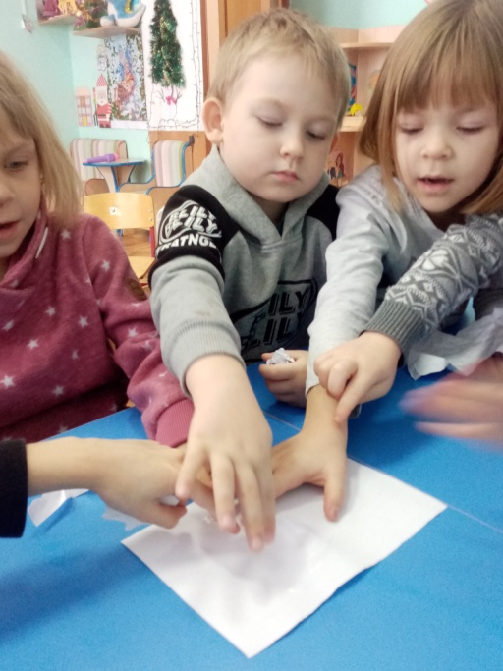
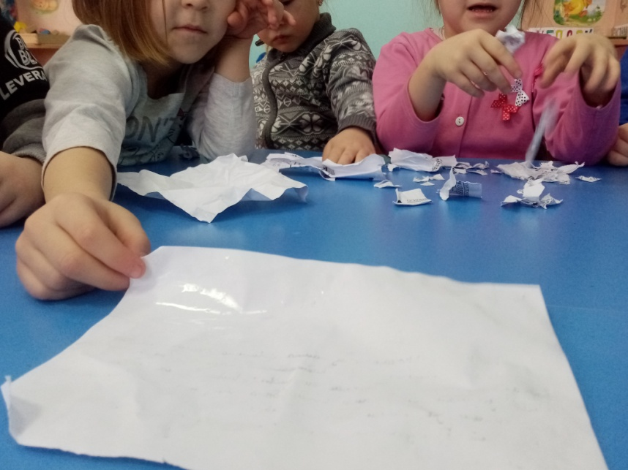
Заключительный Обобщение результатов работы в виде оформления выставки работ родителей и детей, оформление мини-музея «Удивительный мир бумаги» .
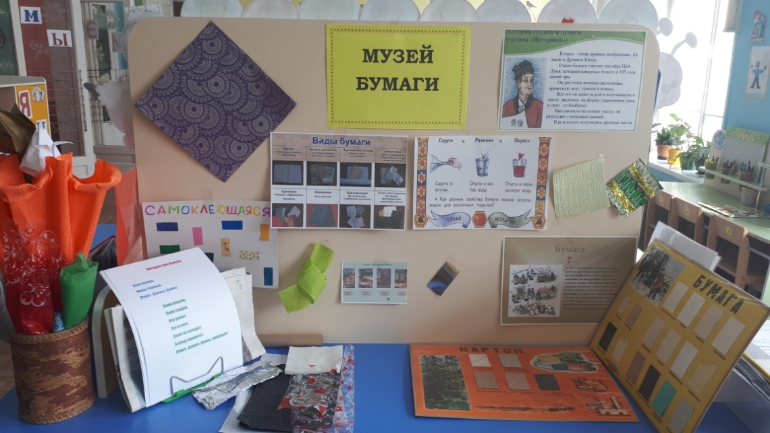

Заключение
Проведенная работа позволила расширить представления детей о свойствах бумаги; расширила знания детей об истории возникновения и способах применения бумаги; развила навыки совместной исследовательской работы с взрослыми, сформировала чувство сопричастности к окружающему рукотворному миру.
В процессе исследовательской работы дети усвоили разные способы получения информации, смогли проявить свои способности и умения в индивидуальной и совместной работе, работе с книжными материалами и материалами Интернета, смогли практически выявить свойства изучаемого материала.
Полученные знания окажут в дальнейшем большое влияние на формирование у детей навыков бережного отношения к окружающему миру, а процесс совместной работы закрепил правила социального общения.
Список литературы:
- Н. Е Веракса, О. Р. Галимов «Познавательно - исследовательская деятельность дошкольников, Мозаика-синтез, 2012
- В. В. Гербова «Занятия по развитию речи», Мозаика- синтез.- М, 2011
- О. В. Дыбина «Занятия по ознакомлению с окружающим миром», Мозаика - синтез, М, 2011
- И.А. Лыкова «Изобразительная деятельность в детском саду», «Цветной мир», М., 2017
- Деятельность дошкольников в детской экспериментальной лаборатории. Составители: М.П. Костюченко, Н.Р. Камалова, Волгоград, Издательство «Учитель», 2012
- Куликовская И.Э. Детское экспериментирование. Старший дошкольный возраст/ И.Э. Куликовская, Н.Н. Совгир.- М.: Педагогическое общество России, 2003

Конспект НОД по познавательно – исследовательской деятельности
в старшей группе Детского сада с. Заплавное
« Изготовление бумаги своими руками»
Цель: Познакомить детей с изготовление бумаги своими руками; воспитывать эмоционально-положительного отношения к объектам природы; закрепить значение деревьев в жизни человека и животных.
Задачи:
Образовательные: Дать представление о разнообразии бумаги, закрепить знания о некоторых свойствах бумаги. Формировать чувство заботы о природе через бережное отношение к деревьям.
Развивающие: Развивать внимание, познавательную активность детей, наблюдательность, мелкую моторику.
Речевые: Расширять словарный запас детей слова: макулатура, миксер.
Воспитательные: Воспитывать бережное отношение к объектам природы, чувство уважения к труду людей.
Материалы и оборудование: Собранная детьми макулатура (салфетки, туалетная бумага, открытки, календари, обои, раскраски, тетради, альбомы и т.д.), заранее изготовленные самолётики из бумаги, пяльцы с запяленной сеткой , плотные полотенца, х/б ткань, клеёнка, губки на каждого ребёнка, миксер, клей ПВА, гуашь, горячая вода, миска.
ХОД ЗАНЯТИЯ:
Воспитатель: Здравствуйте, ребята! Закройте глаза… (шелест бумаги). Что это за шум?
Дети: Бумага.
Воспитатель: Правильно, ребята, это шелестит бумага. Сегодня мы с вами поговорим о бумаге, о том, что делают из бумаги и из чего изготавливают бумагу. А кто мне скажет, из чего делают бумагу?(Ответы детей)
Воспитатель: Конечно, бумагу изготавливают из деревьев и это очень долгий и не простой процесс. Представьте ребята, для того чтобы у нас с вами была бумага, трудится очень много людей: деревья сначала рубят лесорубы, отправляют на фабрику для обработки там срубленные деревья делят на части, затем на щепки, варят в специальном растворе, отжимают, утюжат большим валиком, сушат, гладят и только после этого получается бумага. Это очень тяжёлый труд, поэтому мы должны аккуратно относиться к изделиям из бумаги. А скажите мне ребята, какими изделиями из бумаги мы пользуемся в повседневной жизни?(Ответы детей)
Воспитатель: Вот видите, как много предметов из бумаги нас окружает, и мы должны бережно относиться к ним, не рвать книги, аккуратно рисовать на листе бумаги, не тратить зря салфетки. Ребята, с помощью использованных листов бумаги можно поиграть. Я, приготовила для вас, самолётики из бумаги, давайте с ними поиграем.
Подвижная игра: «Самолетики»
Воспитатель: Ребята, мы с вами знаем, что бумагу делают из деревьев, и для этого нужно уничтожить дерево, а представьте, что наступит время, когда на земле не останется ни одного дерева? (Ответы детей).
Воспитатель: Правильно ребята, деревья вырабатывают кислород, которым дышат люди и животные, деревья являются жильём и источником пищи для многих животных, насекомых и птиц. Деревья имеют лечебные свойства. А ещё люди, наблюдая за деревьями, научились узнавать погоду, например хвойные деревья опускают свои ветви вниз перед дождём и поднимают вверх перед ясной погодой, а если с берёзы в начале октября лист не упал, то снег ляжет поздно, А если исчезнут деревья, то погибнет всё вокруг. И для того чтобы сохранять деревья люди научились делать бумагу из «макулатуры» – это использованная, не нужная бумага, давайте вместе скажем это слово «макулатура», и мы с вами сегодня будем делать бумагу из макулатуры.
Но прежде чем мы продолжим давайте немного подвигаемся, попробуем показать как делают бумагу, физкультминутка:
Лесорубы дерево срубили,
На станке на части разделили,
Чурбачки на щепки порубили,
И в растворе долго их варили.
А потом всю жидкость отжимают,
Валиком утюжат, сушат, гладят.
Так выходит чистый лист бумаги
Для журнала, книги и тетради.
(Дети выполняют имитационные движения.)
Воспитатель: Сначала нам нужно порвать на мелкие кусочки макулатуру, давайте каждый из вас возьмёт по листочку бумаги и разорвёт его. Мы с вами знаем, что бумага легко рвётся – это одно из её свойств. (дети рвут бумагу)
Воспитатель: Теперь нам нужно залить бумагу горячей водой, и размять всё это миксером – это я сделаю сама, потому, что горячей водой можно обжечься, а миксер – это электроприбор, при использовании которого необходимо соблюдать технику безопасности, (воспитатель заливает бумагу горячей водой и разминает миксером, дети наблюдают).
Воспитатель: Одно из свойств бумаги – это то, что бумага намокает, поэтому мы с вами получили кашицу из бумаги. Теперь нужно добавить сюда клей ПВА, крахмал, гуашь любого цвета и всё перемешать.(дети наблюдают за работой воспитателя).
Воспитатель: А теперь приступим к самому интересному, к изготовлению листа бумаги. Передо мной лежат пяльцы с запяленной сеточкой, клеенка и ткань через которую мы будем промокать лишнюю влагу. Нужно взять пяльцы, погрузить в нашу кашицу из макулатуры. Когда в сеточку погрузится достаточное количество смеси, мы достаём пяльцы и кладём на ткань. Теперь необходимо убрать лишнюю жидкость, для этого мы с вами накроем пяльцы с «кашицей» тканью и промокнуть. После того, как жидкость будет убрана, нужно перевернуть пяльцы, отделить их от бумаги и оставить до полного высыхания ( дети делают бумагу, воспитатель помогает им.)
Воспитатель: Ребята теперь нужно подождать пока бумага высохнет, после этого мы с вами изготовим из неё открытки. Я хочу сказать, что мы с вами помогли спасти несколько деревьев от вырубки, тем самым помогли ещё и многим животным, птицам и насекомым. А ещё у нас получилась необычная бумага, у каждого свой оригинальный листочек.
Воспитатель: Ребята, вы хорошо потрудились сегодня. Скажите, трудно изготовлять бумагу своими руками? Что для этого необходимо? (ответы детей).
Воспитатель: Когда бумага высохнет, мы из нее сделаем поделки для родителей.
Занятие законченно.

